**Memoria técnica**

**Base de fútbol**

Fernando Navarro

Jesús Villacampa

Juan José Tambo

**PARTE - 1**

**1.1) Esquema E/R**

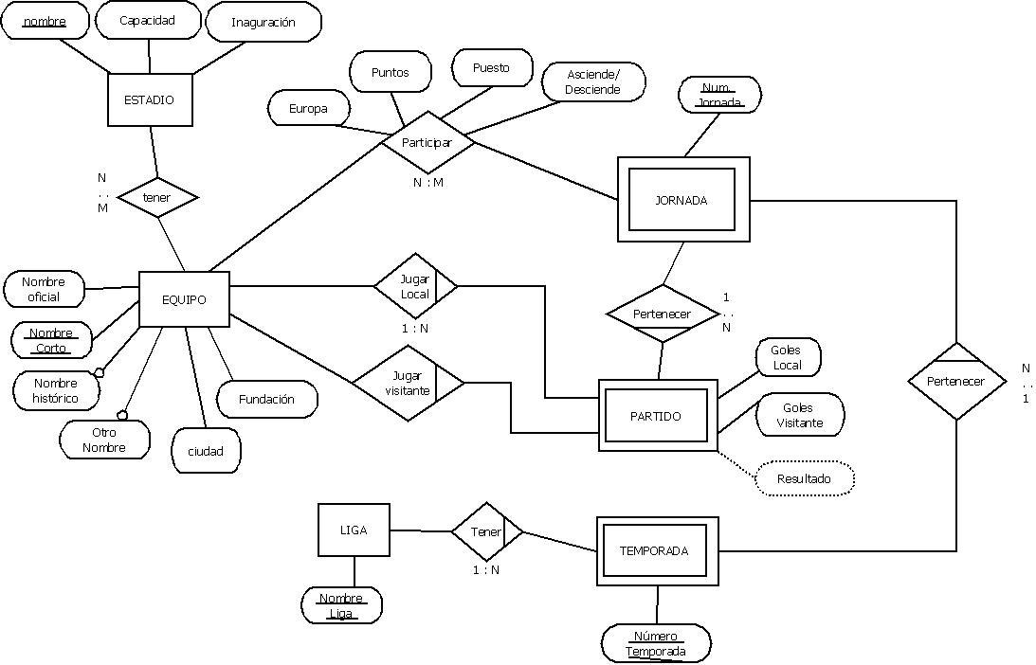

Para poder representar la Base de Datos de fútbol, hemos realizado el modelo Entidad/Relación que se puede observar en la imagen anterior. Para ello hemos decidido representar 6 entidades, las cuales son: Estadio,Equipo,Jornada,Partido,Temporada y Liga, con sus respectivos atributos.

Como se especificaba que se podría acceder al resultado en una jornada determinada o al final de temporada, hemos añadido una relación entre Equipo y Jornada, llamada Participar, con atributos para poder consultar lo anteriormente mencionado(si va a Europa, puntos…)

**1.2) Relaciones y esquema relacional**

Las diferentes relaciones entre entidades son:

*Tener: Representa relación entre Estadio y Equipo, con cardinalidad N:M,

ya que un Estadio puede “Tener” varios Equipos y viceversa.

*Jugar Local/Visitante: Relaciona Equipo con partido, y sus cardinalidades son 1:N, y ya que un solo equipo puede jugar como local/visitante en N partidos.

La entidad Partido es débil respecto a Equipo, ya que no tiene sentido por sí

sola.

*Participar: Relaciona Equipo y Jornada, y sus atributos permiten obtener diversos

datos de un equipo en una jornada determinada.

*Pertenecer: Existen dos relaciones, una entre Partido y Jornada (Partido es débil

respecto a Jornada) y entre Jornada y Temporada(Jornada débil respecto a

Temporada).

Los dos aspectos más importantes a destacar de la Base son:

La relación Participar la creamos para que resulte más cómodo acceder a los datos

anteriormente mencionados, ya que en un primer diseño, esos atributos estaban

unidos directamente a Jornada, complicando el acceso al Equipo determinado.

Las relaciones Jugar Local/Visitante anteriormente eran unos atributos “Equipo

Local/visitante” de Partido, pero eso implicaba duplicar memoria.

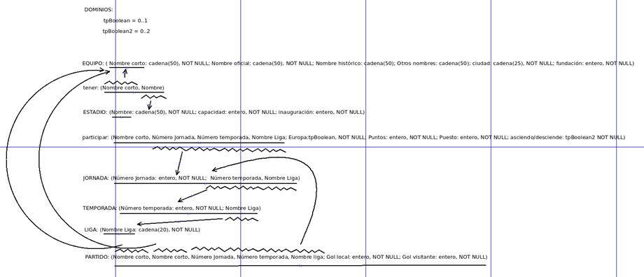

**1.3) Creación de tablas**

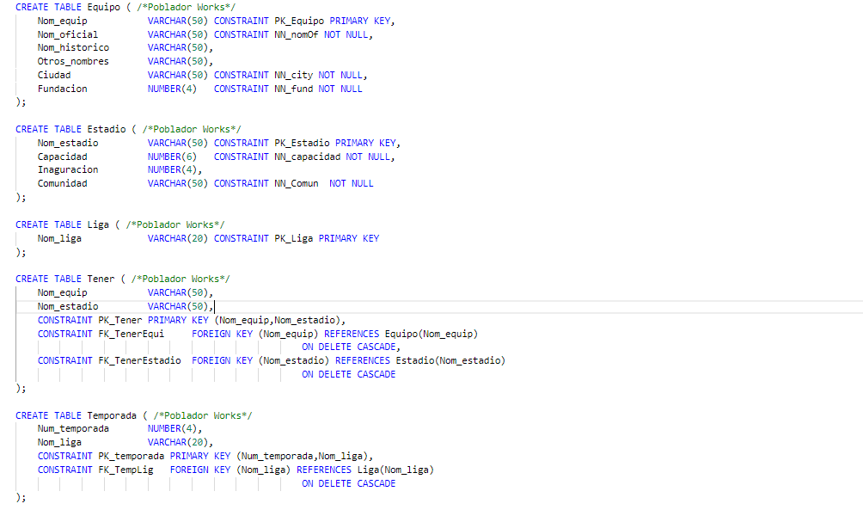

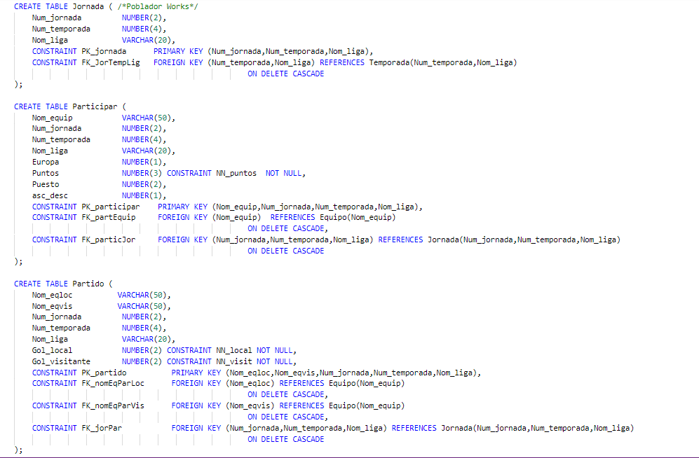

**PARTE - 2**

**2.1)Población de datos**

Hemos realizado 8 tablas para los equipos, los estadios, las ligas, tener, temporada, jornada, participar y partido. Los principales problemas han sido tener que crear varias tablas de forma manual en hojas de cálculo, así como estadios y equipos refundados con el mismo nombre.

Solamente hemos podido poblar la base desde 2004 porque el tamaño del fichero completo de partidos se excedía del almacenamiento proporcionado en Oracle.

**2.2)Datos estadísticos**

*Equipo: 253 tuplas y 33,24 Kb

INSERT INTO Equipo (Nom_oficial,Ciudad,Fundacion,Nom_equip) VALUES ('Alicante Club de Futbol','Alicante','1918','Alicante');

INSERT INTO Equipo (Nom_oficial,Ciudad,Fundacion,Nom_equip) VALUES ('Agrupacion Deportiva Ferroviaria','Madrid','1918','A.D. Ferroviaria');

INSERT INTO Equipo (Nom_oficial,Ciudad,Fundacion,Nom_equip) VALUES ('Club Polideportivo Merida','Merida','1921','Merida');

INSERT INTO Equipo (Nom_oficial,Ciudad,Fundacion,Nom_equip) VALUES ('Club Deportivo Logrono','Logrono','1922','Logrono');

INSERT INTO Equipo (Nom_oficial,Ciudad,Fundacion,Nom_equip) VALUES ('Burgos Club de Futbol','Burgos','1922','Burgos');

*Estadio: 192 tuplas y 23,672 Kb

INSERT INTO Estadio (Nom_estadio,Comunidad,Inaguracion,Capacidad) VALUES ('Alberto

Fernandez','Castilla y Leon','1968','6000');

INSERT INTO Estadio (Nom_estadio,Comunidad,Inaguracion,Capacidad) VALUES ('Adolfo

Suarez','Castilla y Leon','1976','6000');

INSERT INTO Estadio (Nom_estadio,Comunidad,Inaguracion,Capacidad) VALUES ('El

Montecillo','Castilla y Leon','1977','6000');

INSERT INTO Estadio (Nom_estadio,Comunidad,Inaguracion,Capacidad) VALUES ('San

Pablo','Andalucia','1986','6000');

INSERT INTO Estadio (Nom_estadio,Comunidad,Inaguracion,Capacidad) VALUES ('Nou Municipal

de Palamos','Cataluna','1989','6000');

*Liga: 4 tuplas y 0,240 Kb

INSERT INTO Liga (Nom_liga) VALUES ('1');

INSERT INTO Liga (Nom_liga) VALUES ('2');

INSERT INTO Liga (Nom_liga) VALUES ('Promocion');

INSERT INTO Liga (Nom_liga) VALUES ('Descenso');

*Jornada: 3369 tuplas y 279,017 Kb

INSERT INTO Jornada (Num_temporada,Nom_liga,Num_jornada) VALUES ('2016','2','9');

INSERT INTO Jornada (Num_temporada,Nom_liga,Num_jornada) VALUES ('2016','2','10');

INSERT INTO Jornada (Num_temporada,Nom_liga,Num_jornada) VALUES ('2016','2','11');

INSERT INTO Jornada (Num_temporada,Nom_liga,Num_jornada) VALUES ('2016','2','12');

INSERT INTO Jornada (Num_temporada,Nom_liga,Num_jornada) VALUES ('2016','2','13');

*Temporada: 106 tuplas y 7,408 Kb

INSERT INTO Temporada (Num_temporada,Nom_liga) VALUES ('2009','2');

INSERT INTO Temporada (Num_temporada,Nom_liga) VALUES ('2010','1');

INSERT INTO Temporada (Num_temporada,Nom_liga) VALUES ('2010','2');

INSERT INTO Temporada (Num_temporada,Nom_liga) VALUES ('2011','1');

INSERT INTO Temporada (Num_temporada,Nom_liga) VALUES ('2011','2');

*Tener: 153 tuplas y 12,814 Kb

INSERT INTO Tener (Nom_Estadio,Nom_equip) VALUES ('Francisco de la Hera','Extremadura');

INSERT INTO Tener (Nom_Estadio,Nom_equip) VALUES ('Desconocido','Getafe Foot-Ball Club');

INSERT INTO Tener (Nom_Estadio,Nom_equip) VALUES ('La Rosaleda','Club Deportivo Malaga');

INSERT INTO Tener (Nom_Estadio,Nom_equip) VALUES ('Camp d Esports','Lleida');

INSERT INTO Tener (Nom_Estadio,Nom_equip) VALUES ('Las Gaunas','Logrones');

*Participar: 21217 tuplas y 2613,36 Kb

INSERT INTO Participar (Num_temporada, Nom_liga, Num_jornada, Nom_equip, Puntos) VALUES

('2016','2','24','Lugo','33');

INSERT INTO Participar (Num_temporada, Nom_liga, Num_jornada, Nom_equip, Puntos) VALUES

('2016','2','24','Huesca','26');

INSERT INTO Participar (Num_temporada, Nom_liga, Num_jornada, Nom_equip, Puntos) VALUES

('2016','2','24','Alaves','46');

INSERT INTO Participar (Num_temporada, Nom_liga, Num_jornada, Nom_equip, Puntos) VALUES

('2016','2','24','Gimn. Tarragona','38');

INSERT INTO Participar (Num_temporada, Nom_liga, Num_jornada, Nom_equip, Puntos) VALUES

('2016','2','24','Albacete','25');

*Partidos: 10625 tuplas y 1678,065 Kb

INSERT INTOPartido(Num_temporada,Nom_liga,Num_jornada,Nom_eqloc,Nom_eqvis,Gol_local,Gol_visitante)

VALUES ('2016','2','23','Ath. Bilbao B','Elche','0','1');

INSERT INTO Partido (Num_temporada,Nom_liga,Num_jornada,Nom_eqloc,Nom_eqvis,Gol_local,Gol_visitante)

VALUES ('2016','2','23','Ponferradina','Mallorca','0','2');

INSERT INTO Partido (Num_temporada,Nom_liga,Num_jornada,Nom_eqloc,Nom_eqvis,Gol_local,Gol_visitante)

VALUES ('2016','2','23','Alcorcon','Valladolid','0','0');

INSERT INTO Partido (Num_temporada,Nom_liga,Num_jornada,Nom_eqloc,Nom_eqvis,Gol_local,Gol_visitante)

VALUES ('2016','2','24','Zaragoza','Leganes','1','0');

INSERT INTO Partido (Num_temporada,Nom_liga,Num_jornada,Nom_eqloc,Nom_eqvis,Gol_local,Gol_visitante)

VALUES ('2016','2','24','Osasuna','Almeria','0','0');

INSERT INTO Partido (Num_temporada,Nom_liga,Num_jornada,Nom_eqloc,Nom_eqvis,Gol_local,Gol_visitante)

VALUES ('2016','2','24','Lugo','Mirandes','1','4');

**2.3)Resultados obtenidos de consultas:**

**\*Campeones de liga desde 2004.**

PUNTOS NOM_EQUIP

---------- --------------------------------------------------

76 Barcelona

76 Real Madrid

77 Valencia

82 Barcelona

84 Barcelona

85 Real Madrid

87 Barcelona

90 At. Madrid

94 Barcelona

96 Barcelona

99 Barcelona

100 Barcelona

100 Real Madrid

**\*Jornadas de las últimas 5 temporadas con más goles.**

NUM_TEMPORAD GOLES

------------ ----------

2011 10

2012 8

2013 9

2014 10

2015 12

2016 12

**\*Equipos que más puntos han conseguido en una liga de primera**

NOM_EQUIP

--------------------------------------------------

Barcelona

Real Madrid

**\*Puntuación de todos los equipos en todas las ligas disputadas (en la base están desde 2004 hasta 2016).**

**NUM_TEMPORAD NOM_EQUIP PUNTOS**

**------------ -------------------------------------------------- ----------**

2004 Alaves 74

2005 Alaves 76

2006 Alaves 39

2007 Alaves 52

2008 Alaves 51

2009 Alaves 43

2014 Alaves 51

2015 Alaves 53

2016 Alaves 46

2004 Albacete 47

2005 Albacete 28

2006 Albacete 54

2007 Albacete 60

2008 Albacete 52

2009 Albacete 51

2010 Albacete 52

2011 Albacete 32

2015 Albacete 51

2016 Albacete 25

2011 Alcorcon 58

2012 Alcorcon 73

2013 Alcorcon 69

2014 Alcorcon 59

2015 Alcorcon 54

2016 Alcorcon 36

2012 Alcoyano 37

2004 Algeciras 33

2009 Alicante 35

2004 Almeria 50

2005 Almeria 51

2006 Almeria 67

2007 Almeria 80

2008 Almeria 52

2009 Almeria 46

2010 Almeria 42

2011 Almeria 30

2012 Almeria 70

2013 Almeria 74

2014 Almeria 40

2015 Almeria 32

2016 Almeria 22

2004 At. Madrid 55

2005 At. Madrid 50

2006 At. Madrid 52

2007 At. Madrid 60

2008 At. Madrid 64

2009 At. Madrid 67

2010 At. Madrid 47

2011 At. Madrid 58

2012 At. Madrid 56

2013 At. Madrid 76

2014 At. Madrid 90

2015 At. Madrid 78

2016 At. Madrid 51

2004 Ath. Bilbao 56

2005 Ath. Bilbao 51

2006 Ath. Bilbao 45

2007 Ath. Bilbao 40

2008 Ath. Bilbao 50

2009 Ath. Bilbao 44

2010 Ath. Bilbao 54

2011 Ath. Bilbao 58

2012 Ath. Bilbao 49

2013 Ath. Bilbao 45

2014 Ath. Bilbao 70

2015 Ath. Bilbao 55

2016 Ath. Bilbao 35

2016 Ath. Bilbao B 18

2004 Barcelona 72

2005 Barcelona 84

2006 Barcelona 82

2007 Barcelona 76

2008 Barcelona 67

2009 Barcelona 87

2010 Barcelona 99

2011 Barcelona 96

2012 Barcelona 91

2013 Barcelona 100

2014 Barcelona 87

2015 Barcelona 94

2016 Barcelona 35

2011 Barcelona B 71

2012 Barcelona B 59

2013 Barcelona B 57

2014 Barcelona B 66

2015 Barcelona B 36

2004 Betis 52

2005 Betis 62

2006 Betis 42

2007 Betis 40

2008 Betis 47

2009 Betis 42

2010 Betis 71

2011 Betis 83

2012 Betis 47

2013 Betis 56

2014 Betis 25

2015 Betis 84

2016 Betis 25

2004 Cadiz 61

2005 Cadiz 76

2006 Cadiz 36

2007 Cadiz 61

2008 Cadiz 49

2010 Cadiz 50

2010 Cartagena 65

2011 Cartagena 56

2012 Cartagena 40

2006 Castellon 54

2007 Castellon 56

2008 Castellon 61

2009 Castellon 65

2010 Castellon 33

2004 Celta 39

2005 Celta 76

2006 Celta 64

2007 Celta 39

2008 Celta 52

2009 Celta 48

2010 Celta 52

2011 Celta 67

2012 Celta 85

2013 Celta 37

2014 Celta 49

2015 Celta 51

2016 Celta 35

2004 Cordoba 49

2005 Cordoba 46

2008 Cordoba 50

2009 Cordoba 53

2010 Cordoba 55

2011 Cordoba 52

2012 Cordoba 71

2013 Cordoba 54

2014 Cordoba 61

2015 Cordoba 20

2016 Cordoba 40

2004 Dptivo. Coruna 71

2005 Dptivo. Coruna 51

2006 Dptivo. Coruna 55

2007 Dptivo. Coruna 47

2008 Dptivo. Coruna 52

2009 Dptivo. Coruna 58

2010 Dptivo. Coruna 47

2011 Dptivo. Coruna 43

2012 Dptivo. Coruna 91

2013 Dptivo. Coruna 35

2014 Dptivo. Coruna 69

2015 Dptivo. Coruna 35

2016 Dptivo. Coruna 31

2004 Eibar 52

2005 Eibar 73

2006 Eibar 35

2008 Eibar 52

2009 Eibar 35

2014 Eibar 71

2015 Eibar 35

2016 Eibar 33

2004 Ejido 49

2005 Ejido 52

2006 Ejido 53

2007 Ejido 58

2008 Ejido 44

2004 Elche 50

2005 Elche 57

2006 Elche 53

2007 Elche 58

2008 Elche 54

2009 Elche 53

2010 Elche 63

2011 Elche 69

2012 Elche 57

2013 Elche 82

2014 Elche 40

2015 Elche 41

2016 Elche 38

2004 Espanyol 43

2005 Espanyol 61

2006 Espanyol 41

2007 Espanyol 49

2008 Espanyol 48

2009 Espanyol 47

2010 Espanyol 44

2011 Espanyol 49

2012 Espanyol 46

2013 Espanyol 44

2014 Espanyol 42

2015 Espanyol 49

2016 Espanyol 22

2005 Ferrol 49

2006 Ferrol 37

2008 Ferrol 50

2004 Getafe 76

2005 Getafe 47

2006 Getafe 54

2007 Getafe 52

2008 Getafe 47

2009 Getafe 42

2010 Getafe 58

2011 Getafe 44

2012 Getafe 47

2013 Getafe 47

2014 Getafe 42

2015 Getafe 37

2016 Getafe 26

2005 Gimn. Tarragona 60

2006 Gimn. Tarragona 76

2007 Gimn. Tarragona 28

2008 Gimn. Tarragona 52

2009 Gimn. Tarragona 57

2010 Gimn. Tarragona 51

2011 Gimn. Tarragona 49

2012 Gimn. Tarragona 31

2016 Gimn. Tarragona 38

2009 Girona 49

2010 Girona 52

2011 Girona 57

2012 Girona 49

2013 Girona 71

2014 Girona 51

2015 Girona 82

2016 Girona 30

2011 Granada 68

2012 Granada 42

2013 Granada 42

2014 Granada 41

2015 Granada 35

2016 Granada 20

2004 Granada 74 49

2005 Granada 74 47

2006 Granada 74 72

2007 Granada 74 63

2008 Granada 74 45

2012 Guadalajara 49

2013 Guadalajara 50

2006 Hercules 52

2007 Hercules 54

2008 Hercules 58

2009 Hercules 78

2010 Hercules 71

2011 Hercules 35

2012 Hercules 72

2013 Hercules 50

2014 Hercules 45

2009 Huesca 53

2010 Huesca 52

2011 Huesca 55

2012 Huesca 51

2013 Huesca 45

2016 Huesca 26

2014 Jaen 48

2004 Las Palmas 44

2007 Las Palmas 51

2008 Las Palmas 57

2009 Las Palmas 47

2010 Las Palmas 51

2011 Las Palmas 54

2012 Las Palmas 58

2013 Las Palmas 66

2014 Las Palmas 63

2015 Las Palmas 78

2016 Las Palmas 21

2004 Leganes 46

2015 Leganes 56

2016 Leganes 40

2004 Levante 79

2005 Levante 37

2006 Levante 74

2007 Levante 42

2008 Levante 26

2009 Levante 64

2010 Levante 71

2011 Levante 45

2012 Levante 55

2013 Levante 46

2014 Levante 48

2015 Levante 37

2016 Levante 17

2015 Llagostera 57

2016 Llagostera 18

2005 Lleida 50

2006 Lleida 46

2006 Lorca 69

2007 Lorca 37

2013 Lugo 56

2014 Lugo 54

2015 Lugo 49

2016 Lugo 33

2004 Malaga 51

2005 Malaga 51

2006 Malaga 24

2007 Malaga 55

2008 Malaga 72

2009 Malaga 55

2010 Malaga 37

2011 Malaga 46

2012 Malaga 58

2013 Malaga 57

2014 Malaga 45

2015 Malaga 50

2016 Malaga 30

2004 Malaga B 49

2005 Malaga B 48

2006 Malaga B 36

2004 Mallorca 51

2005 Mallorca 39

2006 Mallorca 43

2007 Mallorca 49

2008 Mallorca 59

2009 Mallorca 51

2010 Mallorca 62

2011 Mallorca 44

2012 Mallorca 52

2013 Mallorca 36

2014 Mallorca 51

2015 Mallorca 48

2016 Mallorca 26

2013 Mirandes 52

2014 Mirandes 50

2015 Mirandes 59

2016 Mirandes 38

2004 Murcia 26

2005 Murcia 54

2006 Murcia 52

2007 Murcia 76

2008 Murcia 30

2009 Murcia 52

2010 Murcia 50

2012 Murcia 47

2013 Murcia 47

2014 Murcia 65

2004 Numancia 76

2005 Numancia 29

2006 Numancia 63

2007 Numancia 58

2008 Numancia 77

2009 Numancia 35

2010 Numancia 59

2011 Numancia 57

2012 Numancia 57

2013 Numancia 55

2014 Numancia 54

2015 Numancia 53

2016 Numancia 30

2004 Osasuna 48

2005 Osasuna 46

2006 Osasuna 68

2007 Osasuna 46

2008 Osasuna 43

2009 Osasuna 43

2010 Osasuna 43

2011 Osasuna 47

2012 Osasuna 54

2013 Osasuna 39

2014 Osasuna 39

2015 Osasuna 45

2016 Osasuna 39

2016 Oviedo 39

2007 Ponferradina 46

2011 Ponferradina 34

2013 Ponferradina 66

2014 Ponferradina 51

2015 Ponferradina 60

2016 Ponferradina 27

2005 Pontevedra 44

2004 Rac. Santander 43

2005 Rac. Santander 44

2006 Rac. Santander 40

2007 Rac. Santander 50

2008 Rac. Santander 60

2009 Rac. Santander 46

2010 Rac. Santander 39

2011 Rac. Santander 46

2012 Rac. Santander 27

2013 Rac. Santander 46

2015 Rac. Santander 44

2004 Rayo Vallecano 43

2009 Rayo Vallecano 70

2010 Rayo Vallecano 53

2011 Rayo Vallecano 79

2012 Rayo Vallecano 43

2013 Rayo Vallecano 53

2014 Rayo Vallecano 43

2015 Rayo Vallecano 49

2016 Rayo Vallecano 23

2004 Real Madrid 70

2005 Real Madrid 80

2006 Real Madrid 70

2007 Real Madrid 76

2008 Real Madrid 85

2009 Real Madrid 78

2010 Real Madrid 96

2011 Real Madrid 92

2012 Real Madrid 100

2013 Real Madrid 85

2014 Real Madrid 87

2015 Real Madrid 92

2016 Real Madrid 50

2006 Real Madrid B 55

2007 Real Madrid B 49

2013 Real Madrid B 59

2014 Real Madrid B 49

2004 Real Sociedad 46

2005 Real Sociedad 47

2006 Real Sociedad 40

2007 Real Sociedad 35

2008 Real Sociedad 68

2009 Real Sociedad 67

2010 Real Sociedad 74

2011 Real Sociedad 45

2012 Real Sociedad 47

2013 Real Sociedad 66

2014 Real Sociedad 59

2015 Real Sociedad 46

2016 Real Sociedad 24

2010 Real Union 46

2004 Rec. Huelva 62

2005 Rec. Huelva 71

2006 Rec. Huelva 78

2007 Rec. Huelva 54

2008 Rec. Huelva 44

2009 Rec. Huelva 33

2010 Rec. Huelva 57

2011 Rec. Huelva 56

2012 Rec. Huelva 47

2013 Rec. Huelva 54

2014 Rec. Huelva 61

2015 Rec. Huelva 41

2012 Sabadell 46

2013 Sabadell 52

2014 Sabadell 59

2015 Sabadell 38

2004 Salamanca 51

2005 Salamanca 44

2007 Salamanca 57

2008 Salamanca 57

2009 Salamanca 60

2010 Salamanca 52

2011 Salamanca 46

2004 Sevilla 55

2005 Sevilla 60

2006 Sevilla 68

2007 Sevilla 71

2008 Sevilla 64

2009 Sevilla 70

2010 Sevilla 63

2011 Sevilla 58

2012 Sevilla 50

2013 Sevilla 50

2014 Sevilla 63

2015 Sevilla 76

2016 Sevilla 37

2008 Sevilla B 56

2009 Sevilla B 19

2004 Sporting Gijon 70

2005 Sporting Gijon 57

2006 Sporting Gijon 56

2007 Sporting Gijon 56

2008 Sporting Gijon 72

2009 Sporting Gijon 43

2010 Sporting Gijon 40

2011 Sporting Gijon 47

2012 Sporting Gijon 37

2013 Sporting Gijon 56

2014 Sporting Gijon 64

2015 Sporting Gijon 82

2016 Sporting Gijon 15

2004 Tenerife 54

2005 Tenerife 57

2006 Tenerife 51

2007 Tenerife 60

2008 Tenerife 53

2009 Tenerife 81

2010 Tenerife 36

2011 Tenerife 38

2014 Tenerife 54

2015 Tenerife 48

2016 Tenerife 30

2004 Terrassa 50

2005 Terrassa 44

2004 Valencia 77

2005 Valencia 58

2006 Valencia 69

2007 Valencia 66

2008 Valencia 51

2009 Valencia 62

2010 Valencia 71

2011 Valencia 71

2012 Valencia 61

2013 Valencia 65

2014 Valencia 49

2015 Valencia 77

2016 Valencia 25

2004 Valladolid 41

2005 Valladolid 63

2006 Valladolid 55

2007 Valladolid 88

2008 Valladolid 45

2009 Valladolid 43

2010 Valladolid 36

2011 Valladolid 66

2012 Valladolid 82

2013 Valladolid 43

2014 Valladolid 36

2015 Valladolid 72

2016 Valladolid 33

2007 Vecindario 34

2004 Villarreal 54

2005 Villarreal 65

2006 Villarreal 57

2007 Villarreal 62

2008 Villarreal 77

2009 Villarreal 65

2010 Villarreal 56

2011 Villarreal 62

2012 Villarreal 41

2013 Villarreal 77

2014 Villarreal 59

2015 Villarreal 60

2016 Villarreal 45

2010 Villarreal B 61

2011 Villarreal B 51

2012 Villarreal B 52

2004 Xerez 54

2005 Xerez 59

2006 Xerez 67

2007 Xerez 58

2008 Xerez 52

2009 Xerez 82

2010 Xerez 34

2011 Xerez 60

2012 Xerez 50

2013 Xerez 30

2004 Zaragoza 48

2005 Zaragoza 50

2006 Zaragoza 46

2007 Zaragoza 60

2008 Zaragoza 42

2009 Zaragoza 81

2010 Zaragoza 41

2011 Zaragoza 45

2012 Zaragoza 43

2013 Zaragoza 34

2014 Zaragoza 53

2015 Zaragoza 61

2016 Zaragoza 34